La légende du pin solitaire
Robert Gardner et Aline Morton menaient une vie paisible et d’espoir à Deerfield. Ce petit village fortifié du Massachusetts était la porte d’entrée vers les colonies anglaises. Deux ans plutôt, la reine Anne d'Angleterre avait déclaré la guerre au roi Louis XIV. Aussitôt, l'ordre de bataille avait été donné et des dépêches annonçant le début des hostilités avaient été expédiées aux gouverneurs de la Nouvelle-France et de la Nouvelle-Angleterre.
Mais voilà qu’au matin du 29 février 1704, leur vie bascula. Dans la froide grisaille des petites heures, les Français et leurs alliés (fusils, tomahawks, brandons enflammés à la main et poussant des cris de guerre) franchissent la palissade et envahissent le village endormi. Surpris par cette invasion, les habitants de Deerfield empoignèrent tardivement leurs armes, mais cinquante-quatre furent tués sur-le-champ. Les maisons du cœur du village furent mises à feu. Pris de panique, cent dix hommes, femmes et enfants apeurés, terrifiés sont entassés dans la
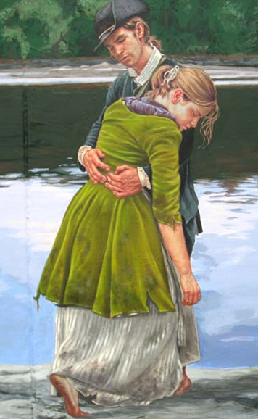
maison du conseil. Vivement, le lieutenant
Hertel sortit les captifs, dont Robert et Aline, hors
du village et les amena jusqu'à son campement
de la veille.À peine quelques heures de repos,
Français, Indiens et captifs chaussèrent leurs
raquettes et repartirent vers le Canada. Durant
des mois, ils furent contraints à une marche
forcée, où l’on prévoyait les vendre. Sur le chemin, une femme enceinte, incapable de suivre, fut tuée d'un coup de tomahawk. En revanche, les Amérindiens prenaient soin des enfants; ils les traînaient en toboggans improvisés, partageaient avec eux leurs maigres rations et leur réservaient les meilleurs morceaux de gibier pris à la chasse.
Profitant d’une brève période d’inattention de la part des Français, Robert Gardner, accompagné de sa fiancée mal en point, s’éclipsèrent vers le rivage. Ces derniers embarquèrent dans un canot d’écorce et partirent sur les eaux de ce qui est aujourd’hui le lac des Nations. Deux Abénakis, postés plus bas, remarquèrent un de leurs canots se diriger vers les rapides. Alertés de cette situation, un petit groupe de Français et d’Amérindiens partirent immédiatement à leur poursuite.
Ayant réussi à descendre tant bien que mal les rapides, Robert regardait sa fiancée agoniser dans le canot. Il décida de s’arrêter sur le rivage en face de cette petite île rocheuse. Sachant très bien que ses poursuivants étaient à ses trousses, il cacha son canot sous un amas de branches. Horrifié, il constata que sa fiancée n’avait pas survécu.
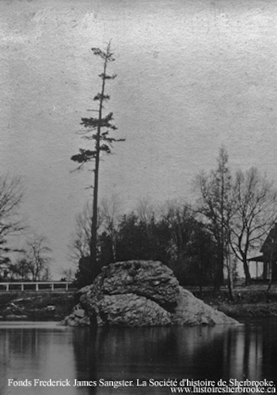

La légende de l’île du
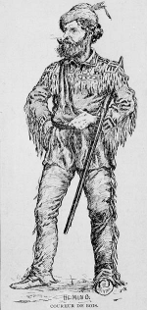
pin solitaire
Rédigez la fin de la légende en respectant les
consignes suivantes.

Consignes d’écriture :
- Votre texte n’excédera pas 200 mots.
- Il tiendra compte des personnages de Robert Gardner, d’Aline Morton et de ses poursuivants.
- Il apportera une explication de la présence d`un pin, présent jusqu’en 1913 et qui fut remplacé par une croix, sur l’île du pin solitaire, et contiendra une part de merveilleux ou de fantastique.
- Il ne contiendra aucun dialogue.
- Il sera la continuité des autres parties précédentes de la légende.
- Il respectera le système des temps verbaux.
